Міністерство освіти і науки України

Національний університет “Львівська політехніка”

Кафедра інформаційних систем та мереж

**Звіт**

Про виконання лабораторної роботи № 4

«Реалізація фіксованого меню на сторінці»

з дисципліни

**Веб-технології та веб-дизайн**

Виконав

студент групи КН-214:

Комарницький І.А.

Прийняв: Лозицький О. А.

Львів – 2020

# Теоретична частина

HTML-розмітка горизонтального випадаючого меню відрізняється від звичайного тим, що для потрібного елеметну списка <li> добавлюється вкладений список <ul> або <оl>.

Для позицінування вкладеного меню відносно основного меню оголошуються наступні стилі— для элемента списка, в який вкладений випадаючий список: li {position: relative;};  
— для випадаючого меню ul {position: absolute;}, а також значення left і top.

Для наглядності і зручності форматування добавимо основному меню класс topmenu, випадаючому — submenu.

Скрити випадаюче меню можна кількома способами:  
1) display:none;  
2) visibility: hidden;  
3) opacity: 0;  
4) transform: scaleY(0);  
5) з допомогою jQuery.

Останнім часом в моду ввійшла така тенденція як фіксоване меню при прокручуванні сторінки. Зазвичай це горизонтальне меню на Landing Page сайтах.

Як це працює - при завантаженні сторінки меню знаходиться в певному місці сторінки (наприклад, під «шапкою»), а при прокручуванні сторінки воно фіксується у верхній частині вікна браузера і не прокручується, як решта вмісту.

Якщо ж відвідувач прокручує сторінку вгору і досягає початку сторінки, меню повертається на своє місце. Таким чином, відвідувач, перебуваючи в будь-якому місці сторінки, може його використовувати і переходити на інші сторінки сайту. Це дуже зручно і відповідає принципам юзабіліті.

Для того щоб меню прилипало до верху при прокручуванні, нам необхідно дві речі:

* Перша - знати в якій позиції знаходиться скрол браузера. При пересування між об'єктами потрібний момент змінити стиль нашого меню.
* Друга - створити окремий клас для меню з фіксованою позицією і шириною на весь екран.

**Хід роботи**

**Index.html:**

<!DOCTYPE html>

<html lang="en" >

<head>

<meta charset="UTF-8">

<link rel="stylesheet" href="./style.css">

</head>

<body>

<div class="menu-wrap">

<nav class="menu">

<ul>

<li><a href="#">Меню 1</a>

</li>

<li>

<a href="#">Меню 2 <span class="arrow">&#9660;</span></a>

<ul class="sub-menu">

<li><a href="#"><span class="arrow">&#9658;</span> Підменю 1</a>

</li>

<li><a href="#"><span class="arrow">&#9658;</span> Підменю 2</a>

</li>

</ul>

</li>

<li><a href="#">Меню 3 <span class="arrow">&#9660;</span></a>

<ul class="sub-menu">

<li><a href="#"><span class="arrow">&#9658;</span> Підменю 3</a>

</li>

<li><a href="#"><span class="arrow">&#9658;</span> Підменю 4</a>

</li>

<li><a href="#"><span class="arrow">&#9658;</span> Підменю 5</a>

</li>

</ul>

</li>

</ul>

</nav>

</div>

</body>

</html>

**Style.css:**

.menu-wrap {

position: fixed;

z-index: 4;

top: 0;

width: 100%;

text-align: left;

background: #aa345A;

}

.menu {

width: 100%;

margin: 0px;

text-align: left;

}

.menu li {

margin: 0px;

list-style: none;

}

.menu a {

transition: all linear 0.15s;

color: white;

}

.menu li:hover > a,

.menu .current-item > a {

text-decoration: none;

color: white;

background-color: #FF6600;

}

.menu .arrow {

font-size: 11px;

line-height: 0%;

}

.menu > ul > li {

float: left;

display: inline-block;

position: relative;

font-size: 19px;

}

.menu > ul > li > a {

padding: 10px 40px;

display: inline-block;

text-shadow: 0px 1px 0px rgba(0, 0, 0, 0.4);

text-decoration: none;

}

.menu > ul > li:hover > a,

.menu > ul > .current-item > a {

background: #aa345A;

color: #FF6600;

}

@-webkit-keyframes fadeIn {

from { opacity: 0; }

to { opacity: 1; }

}

@keyframes fadeIn {

from { opacity: 0; }

to { opacity: 1; }

}

.menu li:hover .sub-menu {

z-index: 1;

display: block;

-webkit-animation: fadeIn 0.15s;

animation: fadeIn 0.15s;

}

.sub-menu {

width: 300px;

padding: 5px 0px;

position: absolute;

top: 100%;

left: 0px;

z-index: 0;

background: gray;

display: none;

}

.sub-menu li {

display: block;

font-size: 16px;

}

.sub-menu li a {

padding: 10px 30px;

display: block;

text-decoration: none;

}

.sub-menu li a:hover,

.sub-menu .current-item a {

background: #aa345A;

color: #FF6600;

}

**Результат виконання(скрін):**

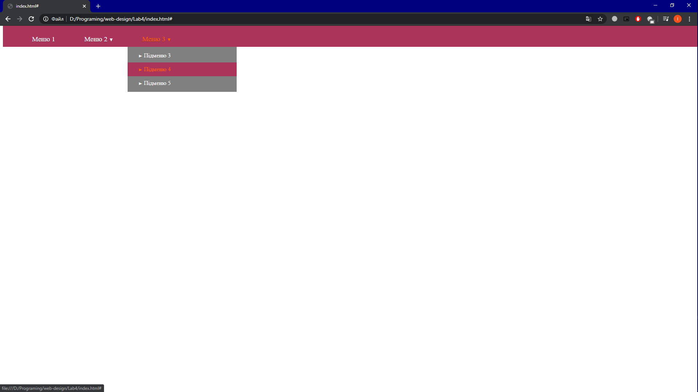

**Висновок:** На даній лабораторнійроботі я вивчив як робити фіксоване меню з підменю.